塔吊安装与拆卸工程专项施工方案
编制指南

插入项目效果图
工程名称：
文件编号：CSCEC5-FAZN-12（项目自拟编号）

发布日期： 执行日期：



目 录
一、编制说明 1
1.1 编制依据 1
1.2 编制人员 1
1.3 发放范围 1
二、工程概况 2
2.1 工程概况 2
2.2 周边环境概况 2
2.3 塔吊概况 2
2.4 施工平面布置 2
2.5 施工要求和技术保证条件 3
三、施工计划 5
3.1 进度计划 5
3.2 材料与设备计划 5
四、施工管理及作业人员配备和分工 7
4.1 施工管理人员 7
4.2 专职安全管理人员 7
4.3 特种作业人员 7
4.4 其他作业人员 7
五、施工工艺技术 8
5.1 塔吊技术参数 8
5.2 塔吊安装 8
5.3 附着与顶升 11
5.4 塔吊拆除 13
六、验收要求 16
6.1 验收标准 16
6.2 验收程序 17
6.3 验收内容 17
七、施工保证措施 18
7.1 安全保证措施 18
7.2 文明施工措施 18
7.3 监测监控措施 18
7.4 吊钩可视系统措施 18
八、应急处置措施 20
8.1 应急组织机构及职责 20
8.2 应急技术 20
8.3 应急措施 20
九、计算书 22
十、相关施工图纸及附件 23
10.1 附图 23
10.2 附件 27

一、编制说明

1.1 编制依据
序号 | 类别 | 名 称（规范如有更新须作相应更改）
1 | 标准  规范 | 《建筑机械使用安全技术规程》JGJ33-2012
2 | 标准  规范 | 《施工现场临时用电安全技术规范》（JGJ46-2005）
3 | 标准  规范 | 《建筑施工安全检查标准》（JGJ59-2011）
4 | 标准  规范 | 《建筑施工高处作业安全技术规范》（JGJ80-2016）
5 | 标准  规范 | 《高空作业机械安全规则》（JG5099-1998）
7 | 标准  规范 | 《塔式起重机安全规程》（GB5144-2006）
8 | 标准  规范 | 《建筑施工塔式起重机安装、使用、拆卸安全技术规程》（JGJ196-2010）
9 | 标准  规范 | 《汽车起重机安全操作规程》DL/T 5250-2010
10 | 标准  规范 | ……
11 | 相关  文件 | **工程施工合同文件
12 | 相关  文件 | **工程施工图纸、图纸会审及设计变更等
13 | 相关  文件 | **起重机使用说明书
14 | 相关  文件 | **工程施工施工组织设计
15 | 相关  文件 | **工程塔吊基础施工方案
16 | 相关  文件 | **工程使用验算软件
17 | 相关  文件 | ……

1.2 编制人员
序号 | 编制单位 | 编制人 | 职务 | 编制时间
1 | **塔吊安拆公司 | 张三 | 技术员 | 2019.1.1
2 | …… | …… | …… | ……

1.3 发放范围
序号 | 单位 | 部门
1 | 公司/分公司 | 工程管理部、技术质量部、……
2 | 项目部 | 工程部、技术部、质量部、安全部、……
3 | …… | ……

二、工程概况

2.1 工程概况
序号 | 项 目 | 内 容
1 | 工程名称 | ***
2 | 工程位置 | ***
3 | 工程组成 | 由*层地下室、*栋高层组成，总建筑面积**㎡，……
4 | 结构形式 | ***
5 | 建筑高度 | 各单体建筑高度说明
6 | 塔吊安拆单位 | ***
7 | …… | ……

2.2 周边环境概况
序号 | 名 称 | 内 容
1 | 周边环境说明 | 周边已建建筑与拟安装塔吊的关系、是否有高压线
2 | 地基情况简单介绍 | 明确设计要求地基承载力
3 | …… | ……

2.3 塔吊概况
塔吊  编号 | 型号 | 臂长 | 最大起重量 | 臂端最大起重量 | 初始安装高度 | 最终安装高度 | 附墙  数量 | 作业覆盖楼号 | 基础形式
1# | TC5610 | *** | *** | *** | *** | *** | *** | *** | ***
2# | *** | *** | *** | *** | *** | *** | *** | *** | ***
…… | …… | …… | …… | …… | …… | …… | …… | …… | ……

2.4 施工平面布置
塔吊安装与拆除时现场的平面布置及安全警戒隔离平面范围，详见附图（2-1.2-2） 塔吊安装与拆除平面布置范围图（注：塔吊安装与拆除的交通组织一般不一致分开用两张图表示）：吊车的行经路线及摆放位置，拉设安全警戒线和安全巡视禁入区的范围。
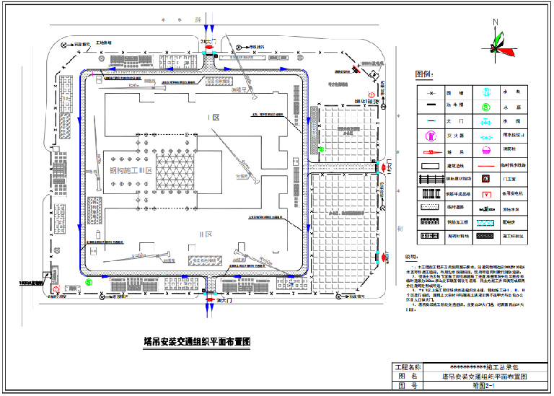

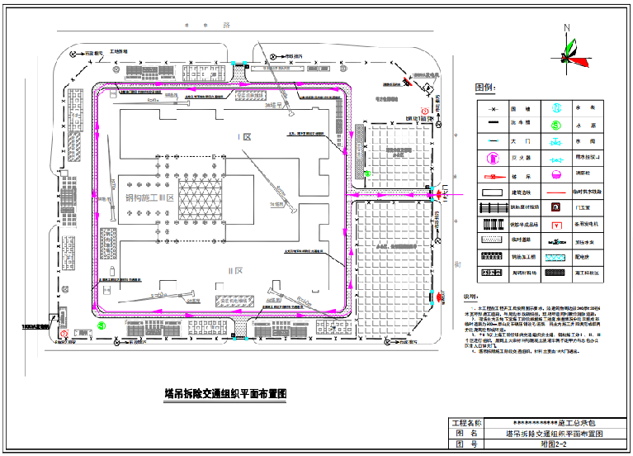

2.5 施工要求和技术保证条件
（1）施工要求
序号 | 安装准备内容
1 | 场地道路交通组织。标准节堆场，吊装、运输选择。临电情况说明。
2 | 安全警戒区的警戒隔离和通知监理、施工单位安全员警戒巡视到岗。
3 | 项目拟从临近一级箱直接接电供塔吊使用，每台塔吊设置一专用箱。
4 | 提供场地，保留安装作业面，我司已根据现场情况对塔吊部件摆放区域及施工作业过程中塔吊站位区域进行明确。施工过程中部件摆放区平整，不被占用；汽车吊站位区地面强度满足要求，对于场地内不满足吊车承重的地方采用铺设钢板，增加垫木的方式进行处理，防止吊车作业过程中出现事故。
5 | 汽车吊及板车的进场需保留宽度不小于5米，转弯半径不小于24米，坡度不大于1：5的硬实通道到达其作业位置，经勘查，现场施工道路满足要求，保证路面平整。
6 | 塔吊安装前，项目经理部提前三天通知塔吊租赁公司，察看现场，确保塔吊的安装能够顺利完成。
（2）技术保证条件
序号 | 准备内容
1 | 方案审核审批完成，塔吊安装备案、机械备案手续完成。
2 | 技术交底、安全技术交底完成。
3 | 塔吊基础验收相关资料齐全，塔吊基础施工完成并达到设计强度。

三、施工计划

3.1 进度计划
由于塔吊基础强度应达到***混凝土的80%以上，方可进行塔吊安装。塔吊基础浇筑完成，待28天后对同条件试块进行试验，如满足80%强度要求后方可进行施工，若不满足，则视强度情况隔几天再次试验，直到强度满足要求且塔吊安装手续齐全后方可进行塔吊安装。
根据总进度计划塔吊安拆时间计划表
序号 | 塔吊编号 | 计划安装时间 | 计划拆除时间
1 | 1# | *** | ***
2 | 2# | *** | ***
3 | 3# | *** | ***
4 | …… | …… | ……

3.2 材料与设备计划
（1）材料配置计划
工程主要材料配置表
序号 | 材料名称 | 规格型号 | 材料数量 | 配备计划
1 | 活动扳手 | / | **套 | ***
2 | 梅花扳手 | / | **套 | ***
3 | 万用电表 | / | ** 只 | ***
4 | 大锤 | 18磅 | **套 | ***
5 | 电工常用工具 | / | **套 | ***
6 | 接地摇表 | / | ** 只 | ***
7 | 吊装钢丝绳 | / | ** 根 | ***
8 | 劳保用品 | 手套、防滑鞋等 | **套 | ***
9 | …… | …… | …… | ……
（2）机具设备配置计划
安装机具设备配置表
序号 | 机械名称 | 规格型号 | 额定功率（KW） | 数量（台、套）
1 | 塔吊 | *** | *** | ***
2 | ***t起重机 | *** | *** | ***
3 | …… | …… | …… | ……
拆除机具设备配置表
序号 | 机械名称 | 规格型号 | 额定功率（KW） | 数量（台、套）
2 | ***t汽车吊 | *** | *** | ***
3 | 手拉葫芦 | *** | *** | ***
4 | 气割机具 | *** | *** | ***
6 | …… | …… | …… | ……

四、施工管理及作业人员配备和分工

4.1 施工管理人员
岗位 | 姓名 | 岗位职责
安装单位  项目经理 | *** | 对本次安装的安全、质量、进度、成本负责；  安装前安拆人员的协调，确保按时按进度作业；  安装期间的监控管理；
技术负责人 | *** | 负责施工中和项目部接口，落实甲方安装资源的及时到位和准备就绪工作；  负责编制塔机的安装技术方案，并及时提交甲方。
安全负责人 | *** | 对安装过程中的施工安全进行监督，有权对违章作业行为处罚、限其整改、直至停工。
现场负责人 | *** | 负责施工中的接口管理，合理安排人力、物力实施方案，对作业工人进行安全技术交底，对塔机安装质量、安全过程进行管理负直接责任。
安装电工 | *** | 负责塔机各电器系统检查、线路的安装。
安拆工 | *** | 进入施工现场必须持有效操作证件上岗，接受安全技术交底。  服从班组指挥分工，严格执行作业程序，精力集中，做好自我防护，正确配带和使用安全防护用品，不违章作业。

4.2 专职安全管理人员
序号 | 姓名 | 管理岗位 | 岗位职责
1 | 张三 | 安全总监 | ***
2 | 李四 | 安全主管 | ***
3 | *** | 安全员 | ***
8 | …… | …… | ……

4.3 特种作业人员
序号 | 姓名 | 职位 | 证书编号 | 备注
1 | …… | 塔吊司机 | ……
2 | …… | 安拆工 | ……
3 | …… | 电工 | ……

4.4 其他作业人员
工种 | 人数 | 工种 | 人数
钢筋工 | *** | 钻孔工 | ***
注浆工 | *** | 混凝土工 | ***
砌筑工 | *** | 机操工 | ***
电工 | *** | 杂工 | ***
…… | …… | …… | ……

五、施工工艺技术
现场***台塔吊安装时，计划使用***吨汽车吊进行安装根据现场实际情况，塔吊初装高度需高过高电线及树木等障碍物(如有)。

5.1 塔吊技术参数
塔吊部件吊装单元重量参数如下例:
序号 | 部件名称 | 重量kg | 备注
1 | 基础节 | 961 | 塔身节
2 | 加强节 | 886 | 塔身节
3 | 爬升架 | 4017 | 包括油缸
4 | 塔帽 | 1342 | 包括力矩限制器、部分起重臂拉杆、部分平衡臂拉杆、回转塔身
5 | 起重臂 | 6721 | 包括起重臂、载重小车、牵引机构、起重量限制器、部分起重臂拉杆
6 | 平衡臂 | 3339 | 包括平衡臂、起升机构、配电柜
7 | 上下支座 | 2881 | 包括上支座、下支座、回转支承、回转机构
8 | 司机室 | 330 | ……
…… | …… | …… | ……

5.2 塔吊安装
5.2.1 安装流程
5.2.2 安装操作要求
（1）安装过渡节
序号 | 主要内容
1 | 将1节基础节吊装到安装在固定基础上的基础节上，用8个带肩锥头销轴连接。
2 | 用2根φ19.5mm的吊索，吊在过渡节的四角上，用卡环连接，吊放在固定支脚上用销轴将过渡节安装在固定脚上，并锁好。
3 | ……
（2）安装标准节
序号 | 主要内容
1 | 再吊装1节标准节，与过渡节鱼尾板用8个带肩锥头销轴连接。
2 | 将基础节吊装到固定基础上的基础节上，用12件10.9级高强螺栓连接牢靠，并注意踏步方向，应将有踏步的两根主弦杆组成的平面垂直于建筑物。其他基础节照此吊装。
3 | 所有高强螺栓的预紧扭矩应达到1400N.m，每根高强螺栓应装配一个垫圈和两个螺母，并拧紧。双螺母中防松螺母预紧扭矩应稍大于或等于1400N.m。
4 | 用经纬仪或吊线发检查垂直度，主弦杆四侧面垂直度误差不大于1.5/1000。
5 | ……
- 安装顶升套架
序号 | 主要内容
1 | 将爬升架缓慢套装在标准节外侧，活动爬爪放在塔身节的第二节下部的踏步上。
2 | 套架包括：套架结构、走道平台、顶升横梁、油缸、爬梯等。安装过程中先将组装好的顶升套架吊放在过渡节外，用顶升横梁将其固定在底部过渡节上。用4根直径19.5mm的吊索，吊在顶升套架的四角上，用卡环连接，套放在过渡节外。
3 | ……
（4）安装回转
序号 | 主要内容
1 | 将吊具挂在上支座Φ50的销轴上，将回转总成吊起。
2 | 回转总场包括下支座、回转支承、上支座、回转机构四部分 。
3 | 检查回转支承上10.9 级M24 的高强螺栓的预紧力矩是否达900N·m，且防松螺母的预紧力矩稍大于或等于900N·m。
4 | 将吊具挂在上支座Φ50 的销轴上，将回转总成吊起。
5 | 使下支座与爬升架四角的标记一致。下支座的八个连接套对准加强节四根主弦杆的八个连接套，缓慢落下，将回转总成放在塔身顶部。
6 | 用12 件10.9 级的M30 高强度螺栓将下支座与加强节连接牢固（每个螺栓使用双螺母拧紧防松），螺栓的预紧力矩应达1400N·m，双螺母中防松螺母的预紧力矩稍大于或等于1400N·m。
7 | 操作顶升系统，将油缸伸长，使顶升横梁销轴落入到最上面一个塔身节的踏步圆弧槽内，再将爬升架顶升至与下支座连接耳板销孔对正，用4 根销轴将爬升架与下支座连接牢固。
8 | ……
（5）安装司机室节
序号 | 主要内容
1 | 司机室内的电气设备安装齐全后，吊到上支座靠右平台的前端，对准耳板上孔的位置。
2 | 用吊索吊挂，将司机室安装到回转上，打上销轴同时用开口销锁固。
3 | ……
（6）安装平衡臂
序号 | 主要内容
1 | 在地面将起升机构吊放到平衡臂上并用销轴连固。
2 | 平衡臂是槽钢及角钢组焊成的结构，平衡臂上设有栏杆、走道和工作平台，平衡臂的前端用两根销轴与上支座连接，另一端则用两根组合刚性拉杆同塔帽连接。平衡重、起升机构安装在平衡臂尾部，电阻箱、电气控制箱布置在靠近塔帽的一侧。起升机构本身有其独立的底架，用四个销轴、开口销连接在平衡臂上。
3 | 在地面将起升机构、电控箱、电阻箱、平衡臂拉杆装在平衡臂上并固接好。回转机构接临时电源，将回转支承以上部分回转到便于安装平衡臂的方位；
4 | 吊起平衡臂（平衡臂上设有4 个安装吊耳）。
5 | 用销轴将平衡臂前端与上支座固定联接好。
6 | 按平衡臂拉杆连接拉杆，将平衡臂缓慢抬高，便平衡臂拉杆与塔帽上平衡臂拉杆相连，用销轴连接，穿好开口销充分并张开开口销。
7 | 缓慢地将平衡臂放下，再吊装一块2t 重的平衡重安装在平衡臂最靠近起升机构的安装位置上。
8 | ……
（7）安装塔头
序号 | 主要内容
1 | 将组装好的塔头吊起，用直径70的销轴将其安装到过渡节上。
2 | 塔帽为四棱锥形结构，顶部有平衡臂拉板架和起重臂拉板并设有工作平台，以便于安装各拉杆；塔帽上部设有起重钢丝绳导向滑轮和安装起重臂拉杆用的导向滑轮，塔帽后侧主弦下部设有力矩限制器并设有带防护圈的扶梯通往塔帽顶部。
3 | 吊装前在地面上先把塔帽上的平台、栏杆、扶梯及力矩限制器装好.
4 | 将塔帽吊到上支座上，应注意将塔帽垂直的一侧应对准上支座的起重臂方向。
5 | 用 4 件Φ50 销轴将塔帽与上支座紧固。
6 | ……
（8）安装一块配重
序号 | 主要内容
1 | 吊装一块2.9 t 重的平衡重安装在平衡臂靠近起升机构的安装位置上。
2 | ……
（9）安装起重臂
序号 | 主要内容
1 | 起重臂总成包括：臂根节总成、大臂节构架、连接叉、变幅机构拉杆、双拉杆、臂端节总成、起重小车、安全绳护身栏、检修平台。
2 | 地面拼装起重臂,拼装时用道木垫高1.5m，垫至少3个点,防止臂杆变形,连接销轴注意要加防脱销。
3 | 起重臂小车的安全位置应在臂根部位处（止动块），然后绕小车牵引钢丝绳，使用牵引头穿过臂根滑车，将一端固定在小车的卷筒法兰盘上，另一端使用钢丝绳绕在卷筒上，其长度卷筒空留八圈停止为宜。前牵引绳从卷筒绕四圈后引向大臂前方，通过臂上弦2个滑轮后再穿过臂端导向轮最后反架四小车固定在棘轮上，再张紧牵引小车后绳。
4 | 起重臂的吊装须在起重臂的前端设置溜绳以便引导起重臂准确入位
5 | 检修用的平台装在小车上，用销轴穿好。
6 | 将安全绳在臂架头部穿过臂架的弦杆小钩固定在臂根部最后一个腹杆上。
7 | 起重臂拉杆按不同臂长进行组装，固定在已组装好的起重臂上弦上。
8 | 起吊大臂之前，提起张紧装置前端拉板，掀起平台板。
9 | 吊大臂吊索钢丝绳直径24mm，兜挂起重臂上弦,跨4个节距吊装。起吊大臂时要用溜绳控制准确入位，打入连接销轴，继续起升，使大臂与水平之间形成10-15°角。
10 | 利用塔吊的张紧装置将起重臂拉杆拉起，当起重臂拉杆上的销轴孔与塔帽上的联接销轴孔对齐后，打上销轴并用开口销锁紧，吊车缓慢落钩慢慢放下起重臂，使拉杆受力。
11 | ……
（10）安装剩余配重
序号 | 主要内容
1 | 吊装剩余的平衡重安装在平衡臂靠近起升机构的安装位置上。
2 | 按照说明书要求，安装剩余配重。
3 | 打开平衡臂开门拉杆。吊装用吊索直径21.5mm，长3m一根挂在平衡重吊耳上，用销轴连接。安装完毕后把平衡重用长拉板连接牢固。然后完善安装过程中的其他工作和安装后的检查。
4 | 穿起升钢丝绳和接电，将钢丝绳穿过游动滑轮、塔顶滑轮、测力滑轮、腰型绳轮到吊钩滑轮组，牵引小车最后绳端安装楔套与臂架端部的转环相交。
5 | ……
（11）安装后的检查调试
序号 | 主要内容
1 | 安装完成后的调试，安装完成塔吊及每次顶升完成，需要对塔吊的能否正常使用进行调试验收，确保无误。
2 | 调试工作必须在专业工程师指导下进行。
3 | 调试内容及顺序：力矩限位、重量限位、高度限位、变幅限位、回转限位。
4 | 试车数据应严格按照生产厂家规定的数据。
5 | 吊物重量要求准确无误。
6 | 调试方法应认真参考相应型号塔吊说明书。
7 | ……
（12）验收交付
序号 | 主要内容
1 | 检测调试后，进行联合验收，交付使用单位。
2 | ……

5.3 附着与顶升
5.3.1 附着技术参数
序号 | 附着道数 | 附着层数 | 附着长度 | 是否标准件
1 | 第一道附着 | 第*层 | *** | ***
2 | 第二道附着 | 第*层 | *** | ***
3 | …… | …… | …… | ……
5.3.2 附着安装流程
5.3.3 顶升操作要求
（1）准备工作
序号 | 主要内容
1 | 认真检查塔机的所有连接是否符合规定，确定所有连接应正确无误，空车试运转，确定各机构正常无误。重点检查液压顶升装置,包括油质,油管,接头以及各种控制阀并进行试操作.
2 | 检查顶升辅助装置的安装并使液压机构处于使用状态，检查顶升所需各部件是否完好并正常就位。（注意问题：顶升套架与下支座是否连接好，引进梁与引进小车是否安装好，检查顶升横梁是否与油缸用销轴连接好并检查顶升挂块是否吊在顶升耳座上。
3 | 下支座扶梯准备，在塔机顶升接高过程中，为了将塔身标准节引入爬梯套架，必须将下支座内的活动通道扶梯提高，同时将电缆提高。
4 | ……
（2）塔机平衡控制
序号 | 主要内容
1 | 为避免爬升架承受过大的弯距，顶升时，被油缸顶起的上部各件的总重心应位于油缸支承点附近，因此，必须保证塔机平衡。塔机配平前，先将载重小车运行到配平参考位置，并吊起一节标准节（顶升时必须根据实际情况的需要调整）。然后拆除下支座四个支腿与标准节的连接螺栓。
2 | 拆去塔身最上面标准节与回转下支座的连接螺栓。起重臂位于引进方向，操作时禁止回转。引起梁上悬挂标注节。吊钩按起重臂长度的不同,起吊标准节进行配平，操作油缸顶升，使塔身最上节的连接节与下支座连接板刚好分离，停止顶升，检查连接板上下相对位置，应对齐。否则可适应当地调整吊钩幅度，并重新记录幅度。
3 | ……
（3）顶升、安装附墙
序号 | 主要内容
1 | 顶升原理用顶升横梁上的顶升油缸顶起塔机上部分，用顶升套架上的顶升挂块将顶起的塔机部分固定在塔身顶升耳座上，将顶升横梁和顶升挂块收起，并放在另一对顶升耳座上，重复上边的操作到获得标准节放进顶升套架所需的空间。
2 | 顶升过程将引进小车用螺栓与标准节相连，然后放到塔机引进梁下方。把起重吊钩换上吊起引进小车的专用吊钩，吊起带有标准节的引进小车，将其送到引进梁上。将小车开到平衡位置。拆下回转座与过渡节上的销轴，操作顶升油缸工作到能够引入一节标准节所需空间。引进标准节，操作油缸回落，放下塔机上部。将引入套架的标准节固定在塔身的最上面的标准节上，正确就位，用销轴可靠连接，将引进小车推出套架。
3 | 吊挂第二个标准节操作油缸，放下塔机上部，使下支座与塔身就位，每角安装2个塔身连接销轴，安装防脱销。开动载重小车，用吊钩下引进小吊车，将第2个标准节挂在引进梁上，吊钩回到顶升平衡所需的幅度尺上。拆开连接销轴，开始第2个顶升过程，如此重复进行直至达到所需高度。
4 | ……
（4）检查、验收
序号 | 主要内容
1 | 顶升加节安装完毕后，先进行自检， 填写检查记录表，自检合格后组织相关部门进行验收。
2 | ……

5.4 塔吊拆除
5.4.1 拆除流程
5.4.2 拆除操作要求
(1)准备工作
序号 | 主要内容
1 | 报项目部拆除审批，现场做好场地布置，拉好警戒线。
2 | 场地道路交通组织，吊车的行经路线、摆放位置，标准节等部件堆场准备。
3 | 安全警戒区的警戒隔离和通知监理、施工单位安全员警戒巡视到岗。
4 | 准备电气焊配合拆除。
5 | 将现场汽车吊站位位置区域（拆除前根据现场情况最终确定）进行清理，以便汽车吊进出场及行走站位。
6 | 提供足够的场地堆放塔吊部件，汽车吊行走区、站位区所经过的地方如有妨碍汽车吊通过的脚手架、建筑材料、杂物等必须予以清除，塔吊起重臂拆除方向投影在地面上的区域需清理干净，以便放置起重臂。
7 | 汽车吊及运输车辆行走所经过路线宽度不得小于5米，转弯处圆弧半径不得小于15米。汽车吊行走或站位区任意一段坡度不得大于1：5。
8 | 为确保塔吊顺利拆除，拆塔前1天，负责拆装的工长须亲自到施工现场进行勘察，排除一切不利因素，以免影响工期。
9 | 所有参加拆塔人员必须持证上岗。
10 | 准备拆除塔吊所需各种工具。
11 | 准备运输塔吊部件的车辆和拆除塔吊使用的汽车吊。
12 | ……
(2)塔身降至最低
序号 | 主要内容
1 | 拆除作业与安装作业的顺序相反。塔吊拆除作业要严格按塔吊说明书中有关拆除部分进行。
2 | 拆除顶升的步骤，利用载重小车吊卸塔身节，使塔身降至最低位。
3 | 塔吊自降标准节（拆除附着），标准节自降作业必须严格按说明书的规范进行。
4 | 拆除塔吊卷扬钢丝绳，将绳全部卷在起重卷扬钢丝绳滚筒上。并将小车行至起重臂根部锁死。
5 | ……
(3)吊卸部分配重
序号 | 主要内容
1 | 载重小车应移到起重臂根部并固定，用汽车吊吊下配重。
2 | 转动回转到适当位置，使配重朝向吊车，逐块拆除塔吊配重，拆除配重前需把固定配重的夹板等拆除。
3 | ……
(4)吊卸起重臂
序号 | 主要内容
1 | 用汽车吊配合将起重臂吊起倾斜成一定角度，利用起升钢丝绳将起重臂拉杆吊起。
2 | 反向转动回转到适当位置，拆除塔吊起重臂（注意控制起重臂重心），汽车吊吊住塔吊起重臂重心，缓缓起钩，将拉杆截断后，除去起重臂同增高节相连的销轴，将起重臂拆下，放到地面。注意：拆除起重臂过程中必须使用揽风绳以免碰到已建建筑；打掉拉杆销子后，一定要将拉杆紧紧的固定在大臂上（每根拉杆至少捆绑两处），防止其从大臂上脱落。
3 | 用汽车吊将起重臂解体，将解体后的臂节和拉杆装车，运出现场。
4 | ……
(5)吊卸平衡臂
序号 | 主要内容
1 | 用汽车吊将平衡臂吊起倾斜成一定角度，取下平衡臂拉杆的销轴，放平平衡臂。
2 | 把平衡臂转向汽车吊，拆除塔吊平衡臂，拆除方法同起重臂的拆除方法相同。
3 | ……
(6)吊卸塔头
序号 | 主要内容
1 | 用汽车吊先将塔头稍稍吊起，拆下塔顶与回转塔身的连接销轴，将塔头吊起。
2 | 拆除塔帽与回转，用吊索吊住四根钢结构销轴孔，用卡环连接，决不允许对角兜挂。可将引进梁等部件一同拆下，此部分为塔吊最高部分，注意吊车与塔吊相对位置。
3 | ……
(7)吊卸回转机构
序号 | 主要内容
1 | 先将回转塔身吊住，拆下回转塔身与回转的连接销轴，将回转塔身吊起。
2 | ……

(8)吊卸套架
序号 | 主要内容
1 | 拆下爬升架与塔身连接销轴，将爬升架吊起放到地面。
2 | 拆除塔吊的顶升套架，套架总成包括：过渡节、套架、走道平台、扁担梁、油缸、爬梯等，如汽车吊起重性能足够，可将外套架和三节标准节或一节过渡节一同拆除。
3 | ……
(9)吊卸底座
序号 | 主要内容
1 | 拆底座松开全部地脚螺栓，拿出压板，吊起底座。
2 | 拆除塔吊剩余标准节及预埋地脚，其中预埋地脚需用气焊割断。
3 | ……
(10)清理完成
序号 | 主要内容
1 | 清理、收存所有拆卸配件及工具。
2 | ……

六、验收要求

6.1 验收标准
序号 | 内 容
1 | 严格执行塔机的登记备案制度。施工单位已拥有的或新购置的塔机等垂直运输设备应尽早报请安全监督部门进行登记备案。严禁无生产许可证、无产品合格证、粗制滥造、质量低劣的塔机进入施工现场安装使用，未经登记备案的塔机不得在施工现场使用。
2 | 严格履行塔机的年度技术检测、检验制度。塔机等垂直运输设备每个年度及每次新安装后必须进行检测检验，由具有相应资质的单位进行。检测不合格的塔机，必须停机整改，重新检测合格后，方可重新使用，禁止塔机带故障、带隐患运转。对工作十年以上、大修理出厂、钢结构损坏修复后的塔机，必须经有关部门技术鉴定合格后方才准予使用。
3 | 塔机的装拆作业必须由具有资质的队伍进行，必须有相对固定的管理机构和拆装作业人员，从事拆装作业和设备操作的特种作业人员必须持有操作证和安全上岗证，禁止无拆装备案的队伍和无证人员从事塔机的拆装和设备操作。安装作业时应先对相关人员进行安全技术交底，统一指挥。协同作业，禁止违章指挥，违章操作，冒险蛮干。
4 | 塔机安装（包括顶升加节）、拆卸前均应根据塔机自身特点、现场作业条件制订科学、详细、可行的施工方案，内容包括：编制依据、人员配备、起重机械及索具配备、基础及附墙设计（有平面图和立面图）、地锚和预埋件设置、安装步骤、顶升加节程序、安全防护措施等，必要时增加顶升过程中的起重臂和平衡臂保持平衡的具体要求，禁止回转作业的可靠措施。施工方案经有关部门审批后方可严格执行实施。
5 | 塔机安装后必须经现场调试、验收合格后方可投入使用。塔机验收由施工单位设备部门、安全部门、装拆队伍、工程项目共同执行，严格按照验收单内容逐项检查验收。同时要进行技术检查、空载试验、载荷试验，保证塔机的安全使用。每次的附墙、顶升加节后也必须进行严格验收，保证附墙连接的可靠和塔身垂直度的要求。
6 | 建立完善的设备管理制度、设备维修保养制度、运转维修的登记统计制度、设备报废制度。对投入施工作业的塔机，要严格进行塔机的班前检查、安全运行、定期和不定期的维修保养、安全专项检查等，做好塔机安装前的检修工作，特别时对钢结构、起升、变幅、回转三大机构及液压顶升系统、力矩、重量限制器、钢丝绳、滑轮、吊索等关键、要害部位重点检查，保证塔机性能良好，不带故障、不留安全隐患进行施工作业。
7 | 落实以机长负责制为中心的"定人、定机、定岗"的岗位责任制，相关岗位人员的姓名要在塔机标牌上注明。司机、指挥均应经过专门培训取得操作证和安全上岗证，以保证塔机运转时信号准确、指挥到位。严格执行塔机的安全技术操作规程和"十不吊"原则，严禁违章指挥，违章操作。
8 | 塔机基础及附墙必须严格按照使用说明书及安装方案的要求进行制做。塔机基础应满足塔机本身的地基承载力和抗倾翻力矩的要求，并设可靠的排水措施。塔机超过一定高度后必须安装附墙装置，装置做到牢固可靠、安装准确，并满足塔身垂直度的要求。如由于工程特殊、场地限制等原因，基础面积或厚度不能满足要求时，应有加强技术措施，如增设桩基础或与建筑物大面积承台连通的做法等，并有基础的地基承载力和抗倾翻力矩的验算；安装附墙装置时，附墙角度不应过小或过大，杆件超过规定长度时，应有附墙的设计计算书。
9 | 塔机的力矩限制器、重量限制器以及超高、变幅、回转、行走限位器是塔机安全使用的最关键的装置，各限制器和限位器必须齐全且灵敏可靠。塔机验收时必须严格根据塔机使用说明书对以上安全装置逐一进行调试合格，要求有具体量化验收内容。如力矩限制器标明幅度（m）和吊重量（t）；重量限制器标明重、中、轻档各限制重量（t）；超高限位器的限位距离（m）等，一经验收，任何个人不得随意改动，如需要改动时，仍必须按照验收程序进行，且还必须保证在塔机的技术性能范围之内。有的单位验收时往往只调试力矩限制器，甚至任何限制器限位器都不做，在验收结果上也只笼统填写"灵敏可靠"或"合格"等，这都是不符合要求的，必要时验收过程中要拍照留档。
10 | 塔机吊钩保险装置、吊钩滑轮防脱绳装置、卷扬机滚保险装置、上人爬梯及护圈等必须齐全且符合要求。吊钩保险装置不可缺少，如损坏必须购买原厂产品，不得用其他配件或自制零件代替。上人爬梯及护圈必须完好、牢固、严密，对发生少圈、变形、锈蚀、开焊、固定不牢靠的应坚决予以整改修复。
11 | 塔机配备专用电箱，合理配置隔离开关、漏电保护器，做可靠的防雷接地。接地电阻、绝缘电阻必须符合有关要求，电缆线完好并固定牢靠。塔机的任何部位或被吊物的边缘与15kV以下的架空线路边线的最小水平距离不得小于1.5m，当小于此距离时，应按要求搭设防护架，当塔机作业半径在架空线路上方经过时，线路上方应有防护措施。
12 | 施工现场或相邻工地有两台或两台以上的塔机作业，且塔机作业半径有重叠现象时，必须有可靠的防碰撞安全技术措施。
13 | ........

6.2 验收程序
序号 | 内 容
1 | 办理塔吊安装告知建设行政单位的安检部门
2 | 塔吊安装单位、产权单位自检合格
3 | 具有特种设备检测资质的单位对塔吊检测出具的合格证
4 | 总包单位有现场经理组织技术、安全、工程、质量部门进行联合验收
5 | 监理单位验收
6 | 30日内取得建设行政单位安检部门的“使用证”
7 | ……

6.3 验收内容
序号 | 内 容
1 | 施工现场塔机的技术资料和安全资料必须齐全。
2 | 塔机生产许可证、出厂合格证、使用说明书、设备 档案、运转及维修保养记录、安装拆除方案、验收证书、检测检验报告。
3 | 拆装队伍资质证书、设备安拆人员、指挥人员、操作人员及其他特种作业人员的操作证和安全上岗证。
4 | 塔机处悬挂限载标志牌、安全警示牌、操作规程牌、验收合格牌、定人定机牌。

七、施工保证措施

7.1 安全保证措施
序号 | 内 容
1 | 施工前，向操作人员做专项技术安全交底。
2 | 进场施工人员必须符合劳务人员用工规定，证件齐全，特殊工种持有效上岗证上岗。
3 | 施工人员进入现场要进行“三级”安全教育。
4 | 在塔吊安装过程中，汽车吊作业半径内严禁站人。
5 | 施工中遇地下障碍物和地上障碍物影响吊装施工，必须清除后方可继续施工。
6 | ……

7.2 文明施工措施
序号 | 内 容
1 | 施工中的场容场貌、料具管理、环境控制、综合治理等方面有专人负责，采取“标准明确，责任到人”的管理目标责任制，将文明施工落实到实处。
2 | 所有施工人员应保持现场卫生和环境清洁。
3 | 场地规划要保证运输道路的畅通，排水有组织。各施工车辆在施工前后做到停放有序，在每天完工前进行场地清理干净。
4 | 对生产生活设施、道路、管线、电力线路、临时停车场等进行布置和动态管理，加强施工机械、材料、设备的管理和使用，做到场地整齐有序，文明施工。
5 | 所有车辆进入施工现场后禁止鸣笛。夜间施工照明只照射现场施工区，不得对准周边建筑。
6 | ……

7.3 监测监控措施
序号 | 内 容
1 | 本工程场地有限，投影法测量精度较高，受场地环境条件限制较小，施测较容易。所以本工程采取投影法观测塔吊垂直度。
2 | 先在离塔吊高度1.5倍远的地方架设全站仪，瞄准建筑物顶部,利用全站仪投测下来,做一标记,量出其与底部的水平距离，用正倒镜投点法观测两个测回,取平均值即可。
3 | 基坑监测频率为每2天监测一次，以上监测频率随进度会有一定的调整。
4 | 塔吊的倾斜量不超过塔吊高度的4‰。
5 | 塔吊监测仪器：全站仪。
6 | 做好监测记录表格。
7 | ……

7.4 吊钩可视系统措施
序号 | 内 容
1 | 摄像头安装在塔吊幅度小车上,监控方向向下指向吊钩,确保吊钩始终在摄像头监控范围
2 | 显示器安装在驾驶室内司机方便观看的地方
3 | 提升吊装准确度,增加塔机吊装安全性,提高吊装效率三分之一以上。司机通过监控视频镜头清楚直观的查看吊装货物大小、估算重量、捆扎规范性、吊索以及附件捆绑的牢靠性或平衡性。
4 | 吊装行走过程中可清楚观看路径周围环境,及时调整吊装行走路径。
5 | 吊装过程中,监管人员可以在网络上或手机上查看吊装过程,提高监管便捷性
6 | 简单的吊装,司机可以脱离指挥操作。如果一个工地3-5台塔吊,安装此系统后,可以减少指挥2-3名,从而节省成本
7 | ……

八、应急处置措施

8.1 应急组织机构及职责
（1）应急组织机构
针对塔吊安装与拆除过程中安全事故成立应急小组，组长由项目经理担任，副组长由***担任，成员由***等组成，应急小组成员名单为：
（2）机构职责
序号 | 职 责
1 | 负责制定应急小组岗位职责和工作分工。
2 | 负责事故的预防措施和应急救援实施的准备工作，统一对人员，材料物资等资源的调配。
3 | 进行有针对性的应急救援演习，有计划区分任务，明确责任。
4 | 当发生紧急情况时，立即报告公司相关主管部门并及时采取救援工作，尽快控制险情蔓延，必要时，报告当地部门，取得政府部门的帮助。
5 | ……

8.2 应急技术
序号 | 应急情形 | 技术措施
1 | 机械倒塌 | 设备（塔机）顶升或降节时风力一定小于4级，安全要求系数下进行。
2 | 机械作业中停止 | 应将所有控制器拨至“0”位，断开总电源。由专业维修人员间断地用手打开起升卷扬机制动器或打开拉闸把手，让起吊物下降，每次下降较短距离，下降速度不得超过额定速度，最后使吊物降至地面。
3 | 高处坠落事故 | 在抢险过程中，发生高处坠落等事故，立即执行高处坠落事故应急处理与救援预案。

8.3 应急措施
序号 | 应急措施 | 主要内容
1 | 通信联络公示 | 在施工现场、办公区、生活区显要位置对应急通信联络方式树牌公示：  应急小组电话  报警电话  急救电话  单位联系电话  其它电话
  组长 | 138******** | 副组长 | 138********
  副组长 | 138******** | 副组长 | 138********
  匪警 | 110 | **派出所 | 0731-********
  火警 | 119 | **消防支队 | 0731-********
  急救 | 120 | **医院救护中心 | 0731-********
  急救 | 120 | **医院救护中心 | 0731-********
  公司领导 | 138******** | 安全部 | 138********
  **项目部 | 138******** | **项目部 | 138********
  街道办 | 138******** | *** | 138********
  *** | 138******** | *** | 138********
2 | 应急线路规划 | 对应急逃生线路和救援线路进行规划，并在施工现场、办公区、生活区显要位置树牌公示：应急线路规划图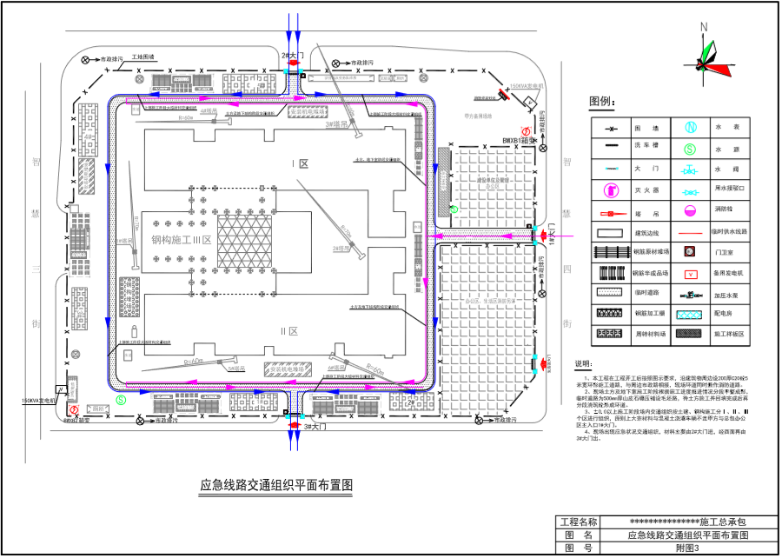
3 | 人员与工具安排 | 1）应急小组根据事故具体情况组织救援人员，按照依次组织项目部管理人员、劳务管理人员、外部单位人员、其他人员的顺序进行现场救援。  2）主要救援工具及位置
  工具名称 | 存放位置 | 工具名称 | 存放位置
  照明灯具 | 施工现场/仓库 | 对讲机 | 综合办公室
  急救箱 | 综合办公室 | 手电 | 仓库
  氧气瓶 | 施工现场/仓库 | 乙炔瓶 | 施工现场/仓库
  气割设备 | 施工现场/仓库 | …… | ……
  …… | …… | …… | ……
4 | 医院救护线路规划 | 就近选择两个不同医院，规划处最近最快路线，并进行公示。  路线一：从项目到**医院路程为**公里，驾车时间约为*分钟；  路线二：从项目到**医院路程为**公里，驾车时间约为*分钟；  医院救护线路图
5 | …… | ……

九、计算书
使用正版软件，可以品茗和PKPM相互验证。在验算过程中，包括但不限于塔机荷载、塔机自身荷载标准值、风荷载标准值ωk(kN/m²)、塔机传递至基础荷载标准值等对塔吊安全危险部位的计算，一定要认真学习相关核心标准、规范，且以最新规范作为验算依据；

十、相关施工图纸及附件

10.1 附图
（1）附图1-塔吊平面布置图：
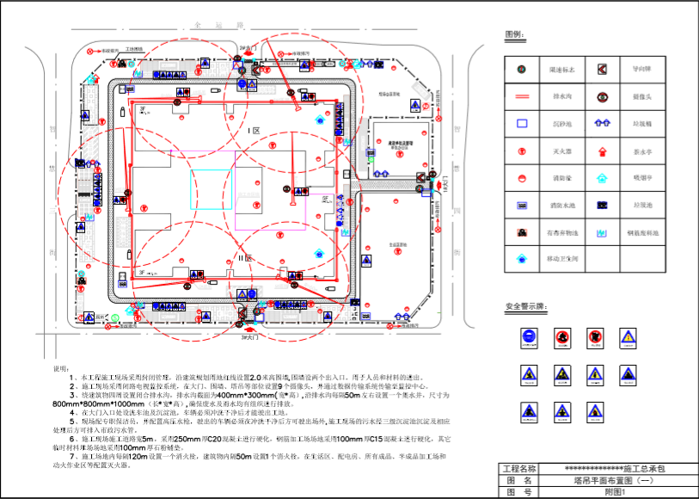

（2）附图2-1塔吊安装时施工交通组织平面布置图：

（3）附图2-2塔吊拆除时施工交通组织平面布置图：
（4）附图3-应急线路交通组织平面布置图：

10.2 附件
（1）塔吊租赁公司资质证明资料；
（2）安装公司人员明细及证件资料；
（3）……。

